Медицинский колледж: мастер класс
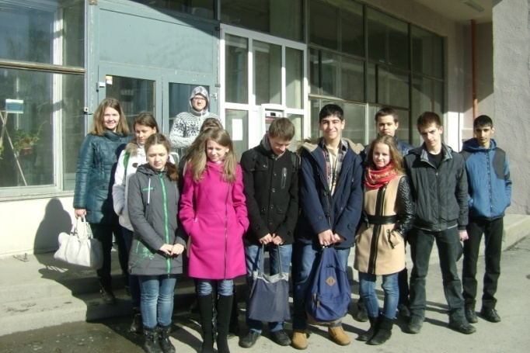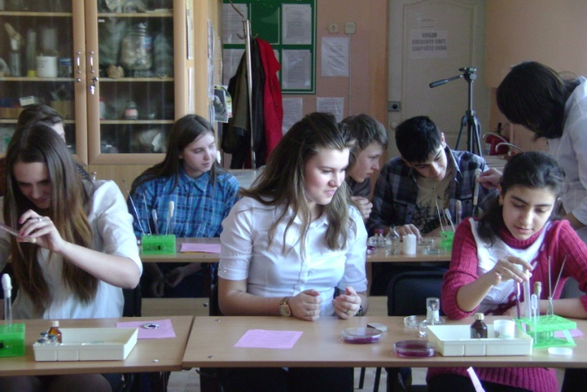
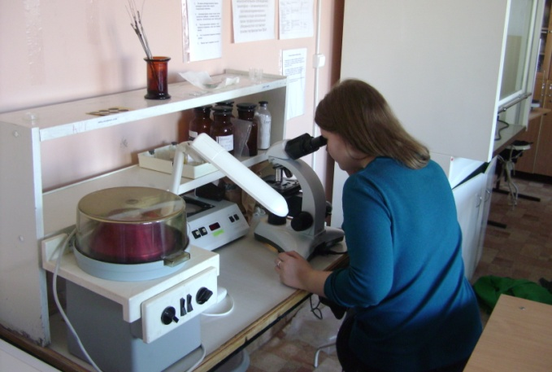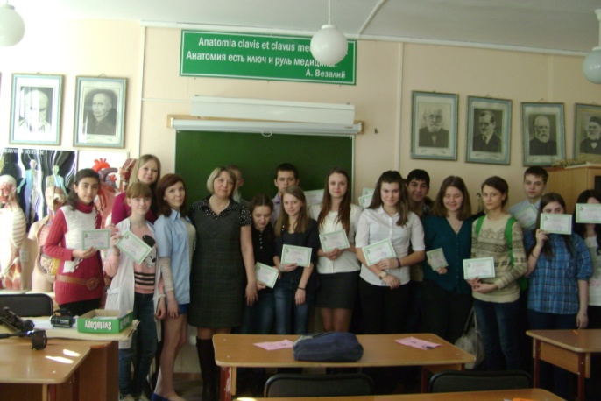
19 марта 2015 года в рамках реализации проекта «Маршрут успеха» обучающиеся из ОУ № 49 и 66 посетили мастер – класс, проведенный для них педагогами Нижнетагильского филиала областного медицинского колледжа № 5. Ребята познакомились со строением скелета человека, участвовали в викторине, на практике изучили свойства бактерий, научились приемам обработки рук перед работой. По итогам мастер – класса все обучающиеся получили сертификаты.

